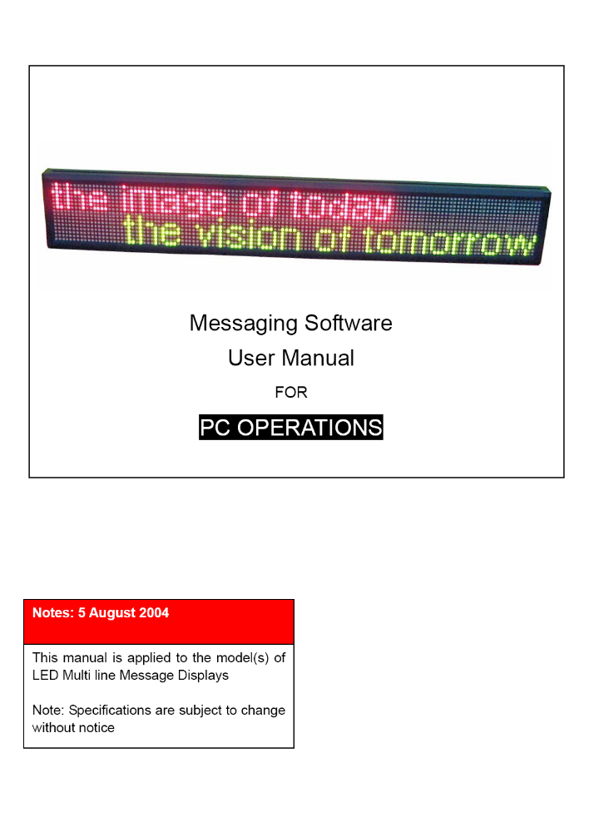
Programming Manual
- Page 2-
MANAGEMENT SOFTWARE
1.1. Copy the Management Software from floppy disk (A:\) to hard disk (C:\). Double click
it and run this program, you will see a dialog box as (Picture 1):
Kopieren Sie die management software von der diskette auf eine cd-rom. Nach dem doppelklicken und dem betätigen des programms, werden sie eine dialog box sehen (bild 1)
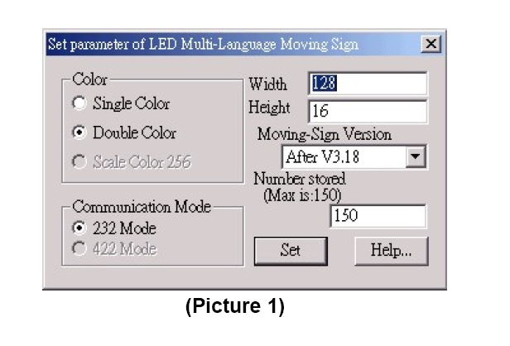
Set parameters of LED display:
Stellen sie die Parameter (=gewünschte Einstellungen) des LED Displays ein:
Color •
Single color: it is a single color Display, it can present only red and black color.
Eine einzige Farbe: die Darstellung wird nur aus einer einzigen Farbe bestehen, nur rot und schwarz.
• Double colors: it is a double color Display, it can present red, green, yellow, and
black.
Mehrere Farben: die Darstellung besteht aus mehreren Farben: rot, grün, gelb und schwarz.
•Scale colors: it is a 256 scale colors Display. But it is still not available.
Farbskala: Die Darstellung besteht aus allen 256 Farben, es ist aber noch nicht erhältlich.
Communication mode
RS-232: using serial port to communicate with Display.

Um mit dem Display zu kommunizieren, benutzen sie den seriellen ‘Port’
RS-422: using ISA communication card to communicate with Display, however, it is
still not available at this moment.
Zur Kommunikation mit dem Display wird eine ISA Kommunikationskarte verwendet, die im Moment noch nicht erhältlich ist.
Width the number of pixels in an row

Breite: die Anzahl der Pixel in einer Zeile
Height the number of pixels in a column
Höhe: die Anzahl der Pixel in einer spalte.
Note that: For single color Display, it should not be more than 64 pixels. While for
double color Display, it should not be more than 32 pixels.
Achten sie darauf, dass es für single color nicht mehr als 64 pixel sein sollten, während es für double color nicht mehr als 32 Pixel sein sollten.
Number stored
it shows the maximum number of screens that can be saved. Because the memory
of Display is limited, this value depends on the width, height, and colors of the
display.
Zeigt die Höchstzahl der Darstellungen an, die gespeichert werden können. Da der Speicher des Displays begrenzt ist, hängt dieser wert von der tiefe, weite und den Farben der Darstellung ab.
¾ IMPORTANT NOTICE:
Make sure that all the parameters are set up correctly. Otherwise, the display cannot
work properly.
Versichern sie sich, dass alle Einstelllungen korrekt eingestellt sind, sonst funktioniert die Darstellung nicht einwandfrei.

1.2. Menu
After finishing setting up the parameters, click “Set”, you will enter into the main
menu of the program. (Picture 2).
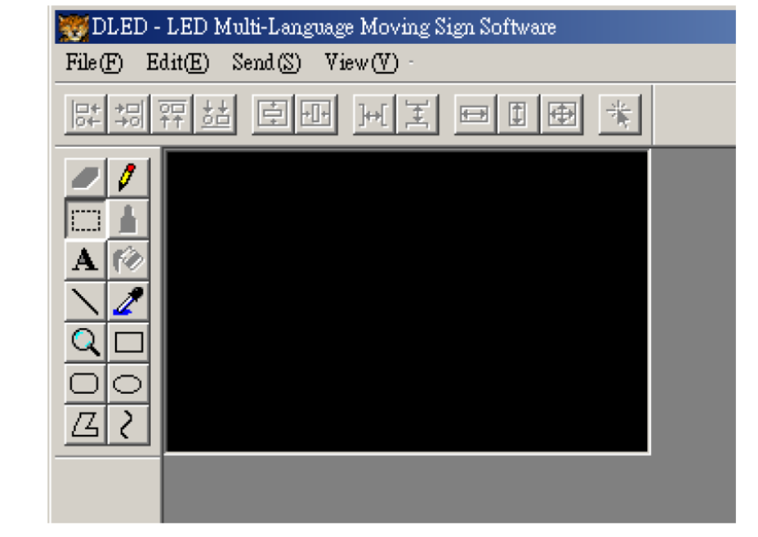
Nachdem Sie die Einstellungen beendet haben, klicken sie auf “Set”, um ins Hauptmenü des Programms zu gelangen.

2.1 File (F) Æ. It includes 7 submenus as below:
(F) beinhaltet sieben Untermenüs:
(i) Open (O)
Use to open a created file, as a file format *.SDV.
Benutzen sie (O), um eine bereits erstellte Datei im Format SDV zu öffnen.
(ii) Clear (C)
Use to clear the contents in editing area.
Benutzen sie (C), um die Inhalte im Auswahlgebiet zu löschen.
(iii) Save (S)
(iv) Save as (A)
speichern, wie (A)
(v) Import
Import a graphic file, as a file format *.bmp file.
Importieren sie eine Graphik (=Bild-)Datei als eine Datei im *bmp format.
(vi) Export
Exportieren.
(vii) Exit (E)
Exit this program.
Verlassen des Programms.
- Page 4 –

2.2 Edit (E) Æ. It includes 6 sub-menus as below.
(E) beinhaltet 6 Untermenüs:
(i) Undo (U)
Recall the latest command. (It is still not available.)
(U): rückgängig: widerrufen sie den letzten befehl (noch nicht verfügbar)
(ii) Cut (T)
Cut the selected content and copy it onto clipboard.
Mit (T) schneiden sie ausgewählte Inhalte und kopieren in die Zwischenablage
(iii) Copy (C)
Copy the selected content onto clipboard.
Mit C) kopieren sie ausgewählte Inhalte ins in die Zwischenablage.
(iv) Paste (P)
Paste the content on clipboard into the editing area. Only two file formats can be
identified by this program (*.txt and *.bmp).
fixieren sie mit (P) den Inhalt der Zwischenablage in den dafür vorgesehenen Bereich.
(v) Select all (A)
Select all the contents in the editing area.
Markieren sie alle Inhalte im Auswahlgebiet mit (A)
(vi) Delete (Del)
Delete the selected contents.
Löschen der ausgewählten Inhalte.
2. 3 Send (S) Æ
(i) Send file
Send the contents in editing area to Display and this should be done after
finishing all the set-up.
Versenden sie die Inhalte im Auswahlgebiet in die Darstellung (sollte erst nach dem Abschluss alles set- ups getan werden)
(ii) Set Moving Method
Click “Set Moving Method”, you will see the “setting parameters” dialog box as
(Picture 3), which gives user different options on display mode, speed, animation
effects and styles of cartoon in each key frame of LED display.
Klicken sie auf „set moving method“, um die „Einstellungen festlegen“- dialogbox (Bild 3) zu sehen, die verschiedene Möglichkeiten im Darstellungsmodus, der Geschwindigkeit, den Animationseffekten und den Kartoonstyles in jeder Schlüsseldatei des LED Displays bietet.
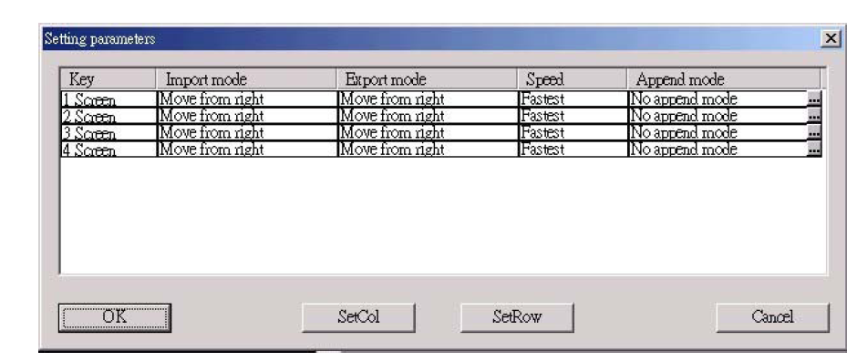
(Picture 3)

- Page 5-
a) Key
It shows the total number of frames that will be displayed on screen.
“Schlüssel”: zeigt die Gesamtanzahl der frames auf, die auf dem Bildschirm gezeigt werden.
b) Import mode
It gives user different types of importing display modes, by which the contents
appear in the key frame at start. Refer to (Picture 4), this mode includes:
Import Modus: gewährt dem Benutzer verschiedene arten von display- Import Möglichkeiten, indem die Inhalte in der key frame am anfang erscheinen. Wie man im bild 4 sehen kann, beinhaltet dieser modus:
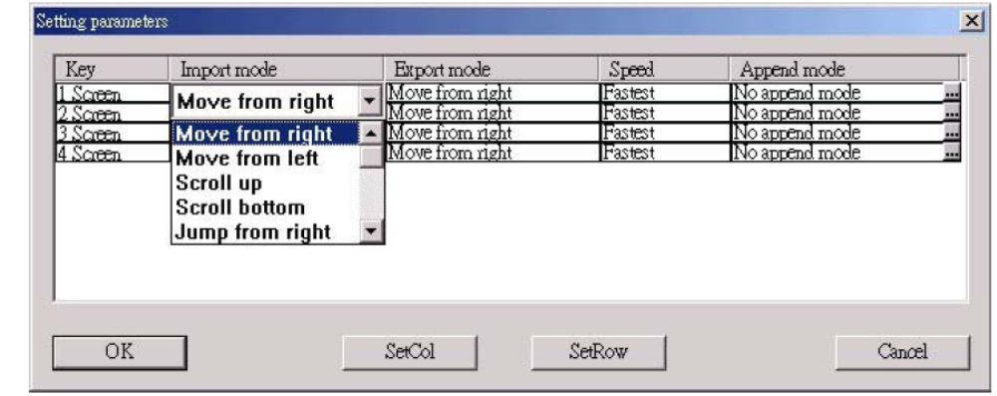
(Picture 4)
Move from left or right – von links oder von rechts bewegen
Scroll up or bottom – nach oben oder nach unten scrollen
Jump from right – von rechts hineinspringen
Open from left, right, up, bottom, center or both sides – von links, rechts, oben, unten, mitte oder von beiden seiten öffnen
Cover from center or both sides – von der mitte oder von beiden Seiten aus verstecken (=verschwinden)
Immedia
Ready
Random …
c) Export mode
Similarly, it can also give user different types of exporting display modes, by which
the contents disappear in the key frame at last.
Gleichermaßen kann man auch verschiedene arten von export display modes verwenden, durch welche die Inhalte in die key frame verschwinden.
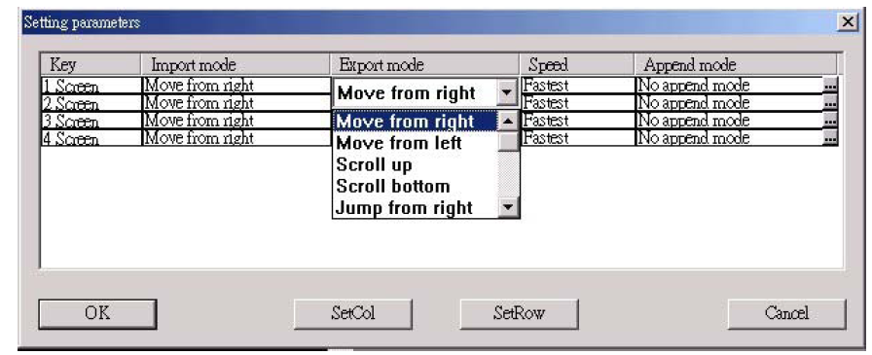
(Picture 5)

- Page 6-
d) Speed
It can control the moving speed of signal which displays on screen. Looking at
(Picture 6), the level of speed can be from Slow Æ Median Æ Fast Æ Fastest.
Geschwindigkeit: kontrolliert die Bewegungsgeschwindigkeit des signals, das auf dem Bildschirm dargestellt wird. Wie in bild 6 kann man das level von langsam über mittel bis schnell und am schnellsten einstellen.
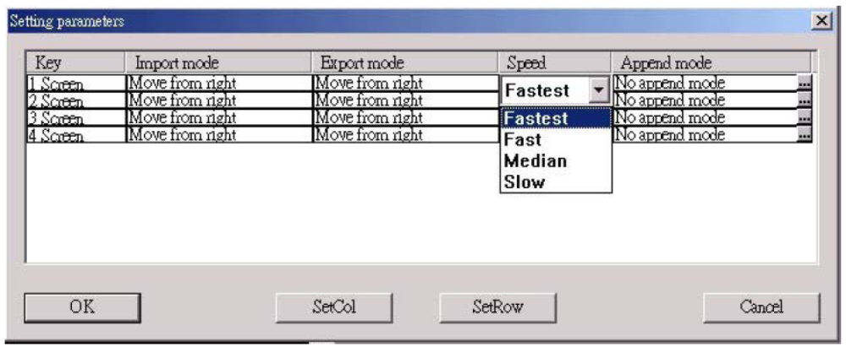
(Picture 6)
e) Append mode
In “Append mode”, see the dialog box as (Picture 7), this mode can provide
different animation effects and styles of cartoon in each key frame of LED display:
Dieser modus kann verschiedene animation effekte und cartoon stile in jeder key frame des LED displays zur verfügung stellen:
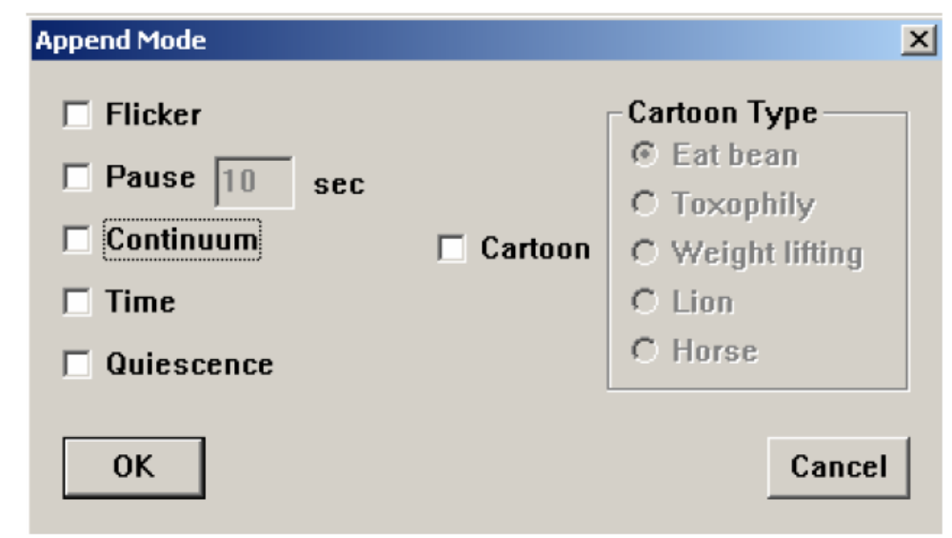
(Picture 7)
Users can select one or more options of animation effects accordingly.
Man kann eine oder mehrere zusammengehörige Animationseffekte auswählen.
. Flicker the contents will flash three times continually after they appear in
the Display.
Flimmern: die Inhalte werden drei mal fortwährend flackern nachdem sie auf dem Display erscheinen.
. Pause the contents will pause for certain seconds after they appear in
the Display. User can choose the pause time by inputting a data into above
dialogue.
Pause: die Inhalte machen für einige Sekunden pause, nachdem sie auf dem Display erscheinen. Man kann die pause dazu nutzen, eine Datei in den obigen Dialog zu stecken.
.
Continuum the next key frame will appear immediately while the
previous key frame disappears.
Der nächste key frame wird sofort nach dem verschwinden des vorherigen key frames erscheinen
. Quiescence the contents will stop on the screen unless new contents are
sent to it. It is suitable to display one page mode.
Die Inhalte bleiben auf dem Bildschirm falls keine neuen Inhalte anstehen. Es ist dazu angemessen, einen ein-seiten- Modus darzustellen.

- Page 7-
Users can select one of the cartoon types accordingly.
Eine der folgenden cartoon typen kann ausgewählt werden:
. Cartoon type these include Eat bean, Toxophily, Weight lifting, Lion
and Horse.

f) SetCol
Click ”SetCol” in Picture 3, the dialog box (Picture 8) will then be seen. The “Set
col” option is mainly used to set import mode, export mode, speed or append
mode with respect to the specified screen.
Klicken sie auf “Set Col” und die Dialog box erscheint. Diese Option wird hauptsächlich dazu verwendet, import, export, geschwindigkeits oder anhang- modi festzusetzen.
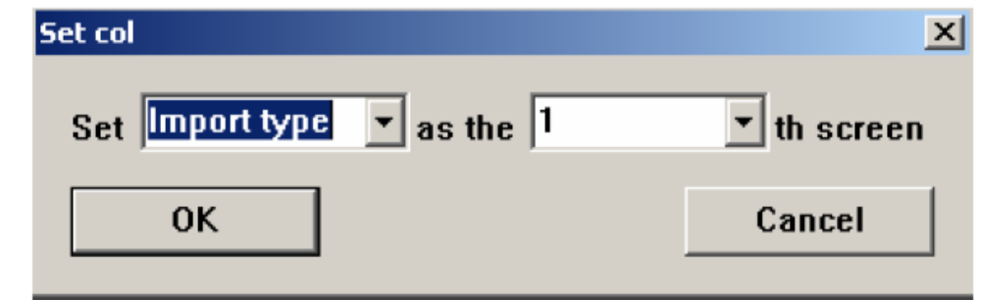
(Picture 8)
For example, if there is more than one screen that users want to set every
screen’s export mode as the same as screen 3 one (see Picture 9a), i.e. Move
from right, user only need to choose appropriate setting option in Picture 8, then
all the export mode in other screen will be as same as the specified one (see
Picture 9b).
Beispielsweise: wenn es mehr als einen Bildschirm gibt, den man einstellen möchte, so muss man alle Exportmodi so einstellen, wie beispielsweise den dritten Bildschirm, das heißt, wenn man von sich von rechts bewegen will, muss man nur die betreffende Option in bild 8 auswählen, dann werden alle export modi auf anderen Bildschirm genauso sein wie auf dem spezifischen(bild 9b)
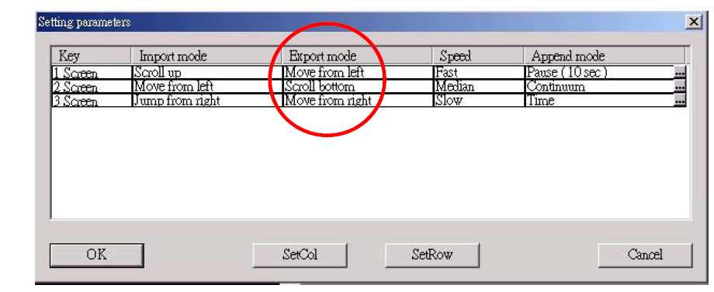
(Picture 9a)


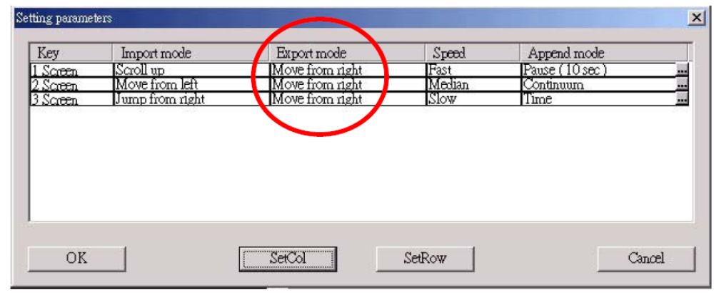
(Picture 9b)
g) SetRow
Click ”SetRow” in Picture 3, the dialog box (Picture 10) will then be seen. The “Set
row” option is mainly used to perform the same settings of import mode, export
mode, speed and append mode with respect to the specified screen.
Klicken sie “Set row“ auf dem dritten bild, um die dialog box in bild 10 aufzurufen; diese option wird hauptsächlich dazu verwendet, dieselben Einstellungen des import-, geschwindigkeits-, anhang- und des export- modes auszuführen (unter Berücksichtigung des spezifischen Bildschirmes)
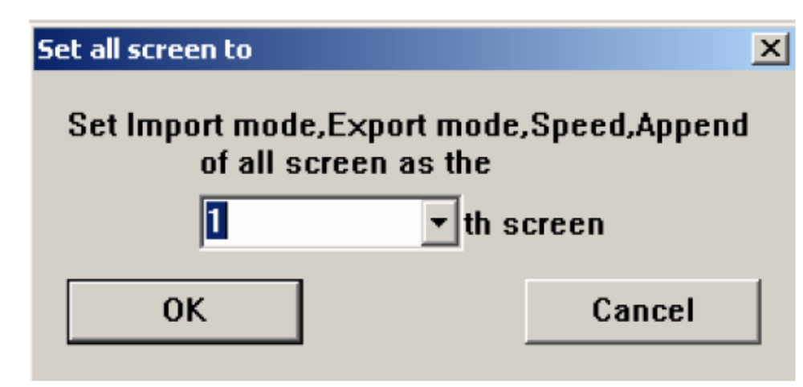
(Picture 10)
For example, if there is more than one screen that user want to set every
screen’s parameters as the same as screen 1 (see Picture 11a). User can only
need to choose appropriate setting option in Picture 10, then all the parameters
in other screen will be as same as the specified one (see Picture 11b).
Z.B: wenn man auf mehreren Bildschirmen dieselben Parameter wie auf dem bildschirm1 festlegen will, muss man lediglich die zugehörige setting Option (Bild 10) aufwählen, dann sind alle Parameter auf den andere Bildschirmen dieselben wie die des Spezifizierten (bild 11b).
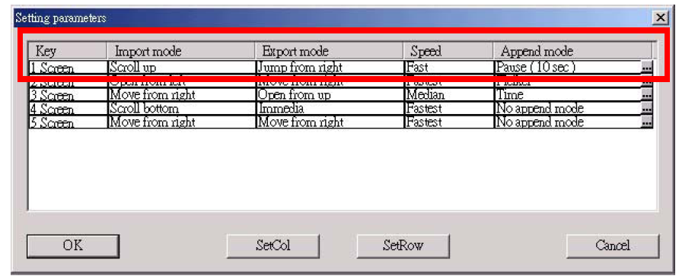
- Page 9-
(Picture 11a)

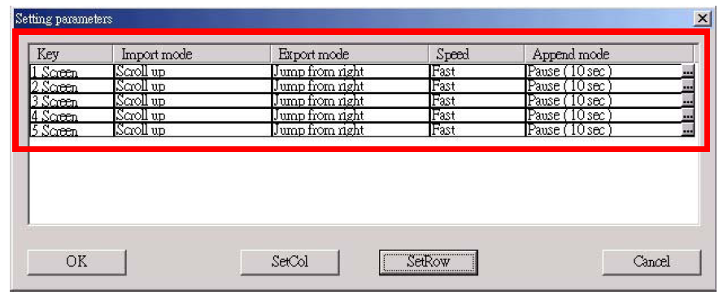
(Picture 11b)
(iii) Adjust time
When all the above parameters are set okay, click “Adjust time” in picture 2. Now you
will see the following dialog box (See Picture 12)
Sobald alle oben angegebenen Parameter richtig eingestellt wurden, klicken sie auf “Adjust time” (bild2). Nun erscheint die folgende Dialogbox (bild12):
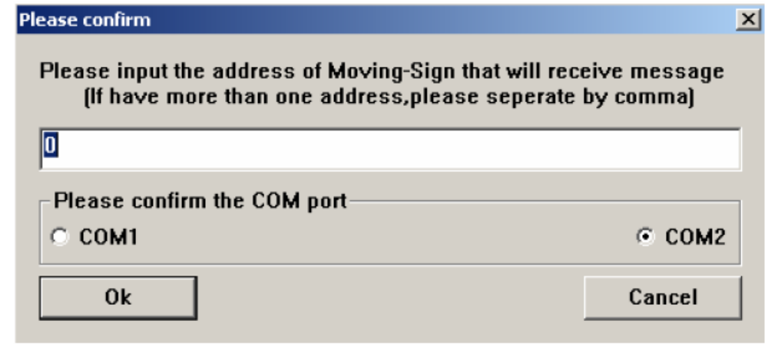
(Picture 12)
• Communication Port (COM1/COM2) by which computer can
communicates with Display. The default port is COM2. Users need to
select the suitable port according to his practical need. If users select a
port which are been using by mouse or other programs, the Manage
Software will give a notice that “the selected port have been used, please
choose others”.
Durch den Communication Port kann ein Computer mit dem Display kommunizieren. Der default port ist COM2. Es muss der passende Port ausgewählt werden, je nach dem praktischen Nutzen. Falls ein port ausgesucht wird, der durch Maus oder durch andere Programme benutzt wird, wird die manage software sie daran erinnern, dass „der ausgewählte port bereits benutzt wird, bitte wählen sie einen anderen“.
• Address of Moving-Sign the number of the Display, and the files will
be sent. The default Display number is “0”, in such case; the sending files
will be received by all the connected Displays. It is very useful when there
are more than one Displays connected.
Wenden sie sich an Moving-sign mit der Nummer des Bildschirms und daraufhin werden die Files versendet. Die default display Nummer ist „0“, und in diesem fall werden die zu versendenden Files von allen angeschlossenen Displays erhalten. Dies ist sehr hilfreich, falls mehr als ein Bildschirm angeschlossen ist.
- Page 10-
IMPORTANT NOTICE:
If the files need to be sent more than one Display but not all the connected
Displays, please input their Display numbers accordingly and separate them
with a comma. For example, if the No.1, No.3, No.5, No. 10 Displays accept the
files, then input “1,3,5,10” into the blank box. Please note below:
Fall die Files an mehr als einen Bildschirm, aber nicht an alle angeschlossenen Bildschirme verschickt werden soll, so geben sie deren Bildschirm-nummer nacheinander ein und trennen diese mit einem Komma. Beispielsweise geben Sie „1,3,5,10“ ein, falls die Nummer 1,3,5 und 10 die Files annehmen sollen. Achten sie auch auf folgendes:
- the first and last character cannot be a comma.
1. das erste und das letzte Zeichen darf kein Komma sein.
- two connected commas are invalid.
2. zwei Kommas nacheinander sind ungültig.
- the Display numbers can not exceed 255.
3. die Anzahl der angegebenen Bildschirm-Nummern darf 255 nicht überschreiten.
Check whether the communication line connected with computer’s COM port
correctly or not. When these two parameters are ready to setup, click “OK”.
Now, you will see the dialog box (See Picture 13)
Prüfen sie nach, ob die Verbindungsleitung zum COM port des Computers korrekt installiert ist. Wenn diese zwei Parameter dann bereit sind zum Setup, dann klicken sie „OK“, woraufhin die Dialogbox (bild 13) erscheint.
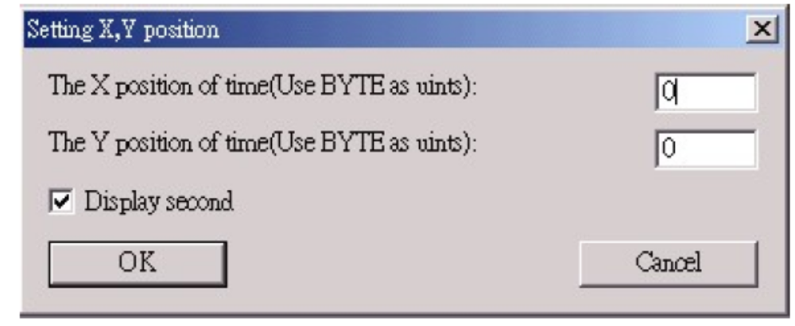
(Picture 13)
By which, users can have three options to adjust on time display.
Es gibt drei Optionen, um die Zeit einzustellen.
• Horizontal position of timer display (BYTE as units).
Horizontale position des timer Displays (BYTE als einheit).
• Vertical position of the timer display (BYTE as units).
Vertikale Position des timer Display (BYTE als Einheit):
• Display second.
Darstellung des Zweiteren.
Note that: The standard time adjustment comes from the clock of computer.
Notieren: Die standart- Zeiteinstellung wird durch die Uhr des Computers übernommen.
(iv) Open Multi-language Moving-Sign
By which, this moving sign adjustment allows user to input the corresponding
language of character rather than his own country.
Öffnen des Mehr-sprachen Moving-Sign:
Die Moving-Sign Berichtigung lässt es zu, die individuelle Sprache statt der Landessprache einzugeben.
(v) Close Multi-language Moving-Sign
By which, this moving sign adjustment does not allow user to input the
corresponding language of character rather than his own country.
Schließen des Mehr-sprachen Moving-Sign:
Dadurch entfällt die Möglichkeit, andere Sprachen als die Landessprache einzugeben.
(vi) Display Multi-language Moving-Sign’s address
By which, the display’s number will be shown on the screen all the time, so that
user can check this information conveniently.
Zeigen der Adresse des Mehr-sprachen Moving-Sign
Dadurch ist die Display-nummer immer auf dem Bildschirm sichtbar, so dass der Benutzer diese Info ständig überprüfen kann.

- Page 11-
(vii) Close Multi-language Moving-Sign’s address
If users don’t want the Display’s number to appear on the screen all the time,
clicking this will then close it.
Schließen der Mehr-sprachen Moving-Sign Adresse:
Falls der Benutzer die Display-Nummer nicht ständig auf seinem Bildschirm erscheinen lassen möchte, so wird durch anklicken von dieser Option dies beendet.
(viii) Set Multi-language Moving-Sign’s address
This function is still not available at this moment
Einstellen der Mehr-Sprachen Moving-Sign Adresse:
Noch nicht verfügbar.
(ix) Timer
It is used to set up some functions of timer. Click it, you will see the following
dialog box. (See Picture 14)
Timer:
Wird benutzt, um einige Funktionen des Timers zu ändern. Klicken Sie es an, und die folgende Dialogbox erscheint (bild14):
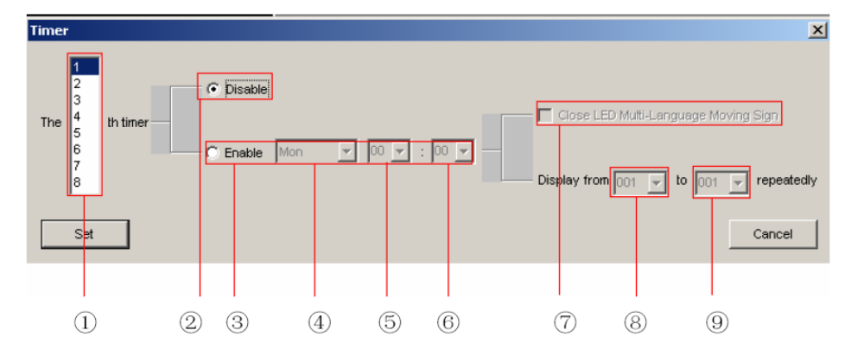
(Picture 14)
. the number of timers set, total 8 timers. – Die Anzahl der eingestellten Timers, im ganzen acht.
. If it is selected, the timer will be closed. – Der Timer wird geschlossen, fall Sie dies anklicken.
. If it is selected, the timer will be opened. – Der Timer wird geöffnet, falls Sie dies anklicken.
. Set the starting date (from Mon~Sun). – Einstellen des Start- Datums (von Montag bis Sonntag)
. . Set the starting time (including both hour & minute) – Einstellen der Start- Zeit (Stunden und Minuten)
. If it is selected, the timer’s time is the close time of the Display. – Die Zeit des Timers ist die Uhrzeit auf dem Display.
.. Set the screen numbers of starting and ending. – Einstellung der Bildschirm-Nummern fürs Starten und Enden.
2.4 View (V) Æ
(i) Status bar (S)
It can be hided or displayed.
Kann gezeigt oder verborgen werden.
• The data in the 1 st box is the coordinate of mouse (X,Y) located at
specified areas.
Die Daten in der ersten Box sind die Koordinaten der Maus (X;Y) an bestimmten Stellen befindlich.
• The data in the 2 nd box is the drag size of mouse (CX,CY) located at
specified areas.
Die Daten in der zweiten Box ist die Drag Größe der Maus (CX,CY) an bestimmten Stellen befindlich.
• The data in the 3 rd box is the screen number where the mouse locates.
Die Daten in der dritten Box ist die Bildschirmnummer, auf der sich die Maus befindet.

- Page 12-
(ii) Grid (Ctrl + G)
This function can be used only when the contents are magnified 6x or 8x times
• When users want to make an exact orientation by using “zoom” tool, click
“Grid”, you can find an each small grid which is a pixel in the normal state.
• If you want to hide it, click “Grid” again, the grid will disappear from the
screen.
Diese Funktion kann nur benutzt werden, wenn die Inhalte um sechs oder acht mal vergrößert sind.
Klicken Sie „Grid“, falls sie eine exakte Orientierung durch „zoom“-Werkzeuge wünschen, dann finden sie einen Grid, der in Normalgröße einen Pixel misst.
Fall Sie es verbergen wollen, dann klicken sie erneut auf „Grid“.
(iii) Separate Line (Ctrl + L)
This function is to hide or display the division line of each screen, so that users can
identify the contents within an editing area of each screen, so that it can avoid the
crossover between each other.
Trennlinie: Diese Funktion ermöglicht es, die Trennlinie zwischen den einzelnen Bildschirmen zu verbergen oder anzuzeigen, so dann man die Inhalte innerhalb der Editing Area der einzelnen Bildschirme identifiziere kann, dadurch kann man Überschneidungen zwischen ihnen verhindern.
(iv) Palette tool (Ctrl + P)
• It can be used to set the color of object. – Kann zur Farbeinstellung eines Objekts benutzt werden.
• For single color Display, there are only two colors: red and black. – Für single color Display, die einzigen Farben: Rot und Schwarz.
• For dual colors Display, there are four colors: red, black, green, yellow. – Für Dual color Display, vier Farben; Rot, Schwarz, Grün, Gelb.
• The color selected by clicking the left key of mouse is for foreground color,
while the color selected by clicking the right key of mouse is for
background color. – Die mit der linken Maustaste gewählte Farbe fungiert als Vordergrund-, die mit der rechten Maustaste angeklickte als Hintergrundfarbe.
• If users want to change the colors of previous pictures, select the subjected
pictures first, and then choose the foreground color and background color
respectively.
Um die Farben von vorangegangenen Bildern zu verändern, wählen sie die betreffenden Bilder aus und wählen die entsprechenden Vorder- und Hintergrundfarben aus.
(v) Draw tool (Ctrl + D)
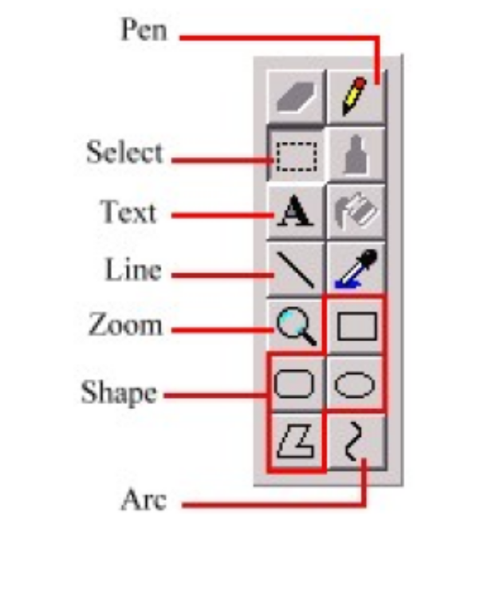
• You can use “Pen” to draw a free line in the editing area as you like.
Besides, you can use “Line” and “Arc” to draw a straight line and curve
respectively.
Benutzen Sie „Pen“, um eine freie Linie in der Editing Area zu ziehen. Das Benutzen von „Line“ und von „Arc“ erlaubt es, gerade Linien oder Kurven zu zeichnen.
Current background color Current foreground color
Geläufige Hinter- und Vordergrundfarben.
- Page 13-
• When you select or , you will see the line width table as follows
diagram:
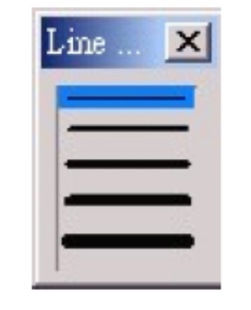
Note that: If you want to change the thickness of the finished line or arc,
select the required line or arc; follow by choosing the thickness of line just
you want.
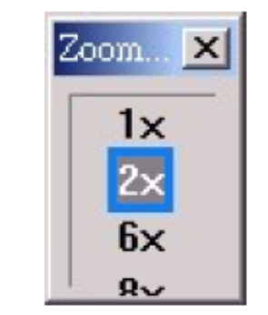
Wählen sie or, um die Tabelle mit den Linienbreiten aufzurufen:
Bedenken Sie, dass sie die betreffende Figur auswählen und ändern können, falls die Änderung einer bereits Beendeten Figur nötig sein sollte.
• If you want to edit some pixels exactly, you can click the “Zoom” status
toolbox, and then choose the multiple magnifying scales just you want.
Φαλλ σιε εινιγε Πιξελ εξακτ αυσω™ηλεν ωολλεν, σο κλιχκεν σιε αυφ διε “Ζοομ”−στατυσ Τοολβοξ υνδ ω™ηλεν σιε αυσ δεν ϖερσχηιεδενεν ςεργρ⎞⇓ερυνγσσκαλεν διε γεω⎫νσχητε αυσ.
• You can draw some of the following shapes in the editing area, including
both:
Sie können folgende Figuren in der Editing Area:
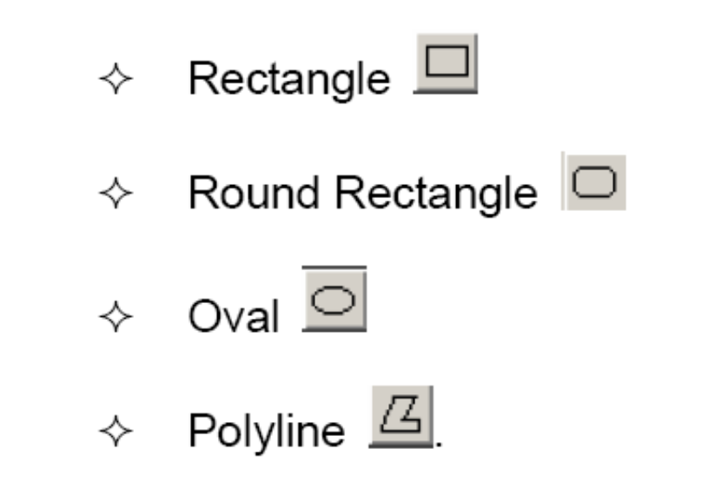
. Rectangle - Rechteck
. Round Rectangle - Ellypse
. Oval - Oval
. Polyline – Linie aus mehreren Strichen
• You can insert text, click “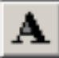”, you can see the following dialog box:
Um Text einzufügen, klicken sie “ “, dann erscheint die folgende Dialog box:
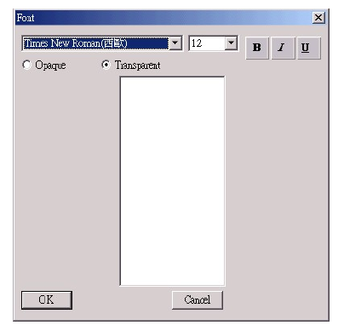
- Page 14-
• You can insert text in different formats, including both:
Man kann Texte in folgenden verschiedenen Formaten einfügen:
. Type of characters, i.e. text, symbol, number, etc – Schriftarten, d.h.:Text, Symbole, Nummern etc.
. Size (value from 0~80) – Größe (Wert 0 bis 80)
. Opaque / Transparent mode – Undurchsichtig, Durchsichtig
. Style of characters, i.e. Bold, Italic, Underline – Schriftformen, d.h.: Fett, Kursiv, Unterstrichen.
(vi) Align Tool (Ctrl + T)
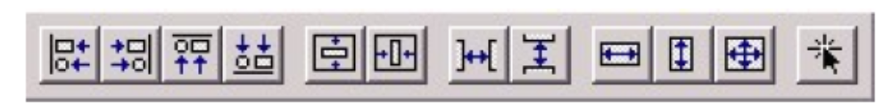
The functions of tools:
Funktion der Werkzeuge:
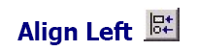Align Left The selected object is aligned toward left. This button is valid
only when two or above objects is selected. In such case, this will take the
most left subject as a reference and all the others will be aligned toward left.
Einrücken Links: das ausgewählte Objekt wird nach links eingerückt. Dieser Button funktioniert nur, falls zwei oder mehr Objekte ausgewählt sind. In diesem Fall wird das am weitesten links befindliche Objekt als Referenzwert genommen und alle anderen ebenso weit eingerückt.
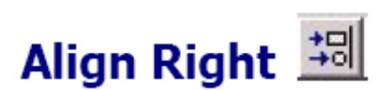Align Right The selected object is aligned toward right. This button is
valid only when two or above objects is selected. In such case, this will take the
most right subject as a reference and all the others will be aligned toward right.
Einrücken Rechts: Die ausgewählten Objekte werden nach Rechts gerückt. Dies funktioniert nur bei zwei oder mehreren ausgewählten Objekten (s.o.) und die Objekte werden so weit nach rechts gerückt wie das am weitesten rechts befindliche.
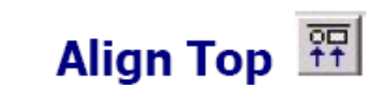Align Top The selected object is aligned toward top. This button is valid
only when two or above objects is selected. In such case, this will take the
most top subject as a reference and all the others will be aligned toward top.
Nach oben Rücken: die Objekte werden in Richtung oben verschoben, dieser Button funktioniert nur, falls zwei oder mehr Objekte ausgewählt sind. In diesem Fall wird das am weitesten oben befindliche Objekt als Referenzwert genommen und alle anderen ebenso weit eingerückt.
Align Bottom The selected object is aligned toward bottom. This
button is valid only when two or above objects is selected. In such case, this
will take the most bottom subject as a reference and all the others will be aligned
toward bottom.
Nach unten rücken: die Objekte werden in Richtung unten verschoben, dieser Button funktioniert nur, falls zwei oder mehr Objekte ausgewählt sind. In diesem Fall wird das am weitesten unten befindliche Objekt als Referenzwert genommen und alle anderen ebenso weit eingerückt.
Center Vertical The selected object in the vertical middle. If the
height of selected object exceeds the screen, this button will be invalid.
Das ausgewählte Objekt wird vertikal in die Mitte gerückt. Diese Funktion wird ungültig, sobald die Objektgröße die Bildschirmgröße übersteigt.
Center Horizontal The selected object in the horizontal middle. If the
width of selected object exceeds the screen, this button will be invalid.
Das ausgewählte Objekt wird horizontal in die Mitte gerückt. Diese Funktion wird ungültig, sobald die Objektgröße die Bildschirmgröße übersteigt.
Space Across It makes the horizontal interval of selected objects in
same space. That means the horizontal space between the first object and the
second object is same as the space between the second object and third object.
This button is valid only when three or more objects are selected.
Ordnet die ausgewählten Objekte in gleichem Abstand ein, der horizontale Abstand zwischen dem ersten und dem zweiten Objekt wird dieselbe sein wie die zwischen dem zweiten und dem dritten. Es müsse mehrere Objekte ausgewählt worden sein.
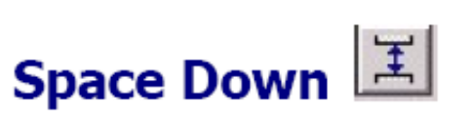Space Down It makes the vertical interval of selected objects in same
space. That means the vertical space between the first object and the second
object is same as the space between the second object and third object. This
button is valid only when three or more objects are selected.
Ordnet die ausgewählten Objekte in gleichem Abstand ein, der vertikale Abstand zwischen dem ersten und dem zweiten Objekt wird dieselbe sein wie die zwischen dem zweiten und dem dritten. Es müssen mehrere Objekte ausgewählt worden sein.
 Make Same Width It makes all the selected objects have a same
width. The button is valid only when two or more objects are selected. The last
selected object will be taken as a reference, all the others have the same width
with it.
Alle Objekte werden gleich breit gemacht, abhängig von dem letztgewählten Objekt, das als Referenz für alle anderen gilt.
 Make Same Height It makes all the selected objects have a same
height. The button is valid only when two or more objects are selected. The last
selected object will be taken as a reference, all the others have the same height
with it.
Alle Objekte werden gleich hoch gemacht, abhängig von dem letztgewählten Objekt, das als Referenz für alle anderen gilt.
Make Same Size It makes all the selected objects have a same height
and width. The button is valid only when two or more objects are selected. The
last selected object will be taken as a reference, all the others have the same
height and width with it.
Alle Objekte werden in Höhe und Breite gleich gemacht, abhängig von dem letztgewählten Objekt, das als Referenz für alle anderen gilt.
 Specify Position It make all the selected objects as its specified
position and size, i.e. starting horizontal point, starting vertical point, width and
height. You will see following dialog box:
Setzt alle ausgewählten Objekte in den spezifizierten Angaben (horizontaler und vertikaler Startpunkt, Höhe und Breite) gleich.
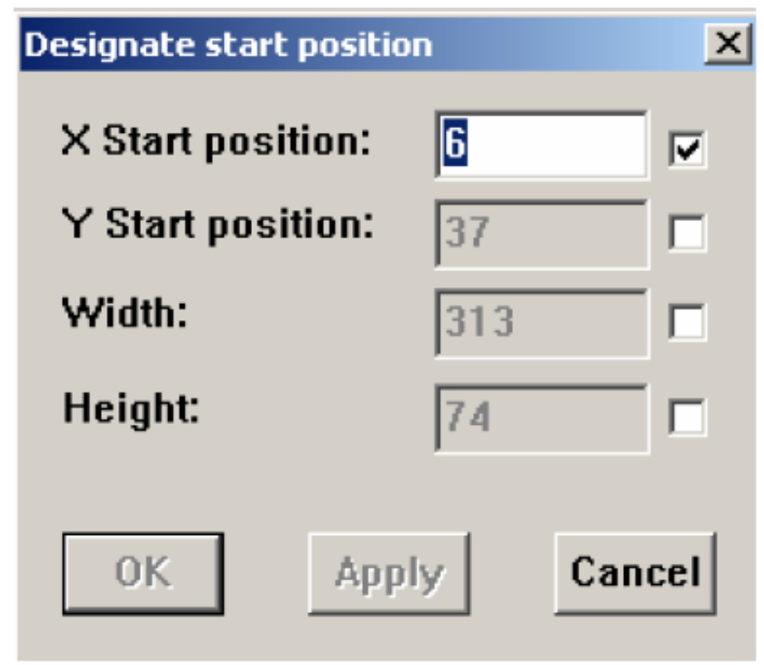

3. Operation on “Right Click” function of mouse
Operationen im Bereich der Rechten Maustaste.
3.1. Converting data into BMP Picture
If users want to convert the content of one screen into BMP picture, they should
follow the below procedure:
Konvertieren von Dateien ins BMP Picture:
(i) Deselect any object by (Press “ESC” key) to cancel all the selections.

Schließen sie alle anderen ausgewählten Programme mit “ESC”
(ii) Click the right key of the mouse on specified keyframe from the editing area,
you will see a dialog box “ Convert this to BMP” and follow the step:
Rechte Maustaste auf der gewünschten keyframe der editing area klicken, woraufhin folgende Dialogbox erscheint: “Convert this to BMP“
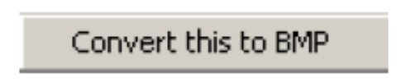
(iii) Then there appears another dialog box inquiring about the filename. Input
a file name as you want, all the objects in this screen will be changed into
BMP file.
Anklicken, woraufhin eine weitere Dialogbox erscheint, die nach dem Filenamen fragt. Geben Sie den gewünschten ein und alle Objekte der betreffenden Seite werden zu BMP Files.
3.2. Invert axis
After users import a BMP file from the file submenu, or copy a BMP file from
clipboard, select this object, and click the right key of the mouse at the same time,
you will see following menu:
Nachdem eine BMP Datei von file-untermenü importiert oder vom clipboard kopiert worden ist, wählen Sie dieses Objekt aus indem sie die rechte Maustaste betätigen. Daraufhin erscheint:
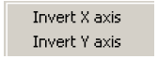
“invert X axis”: flip the image around X axis - “Umkehrung X-Achse“: dreht das Bild einmal um die X- Achse
“invert Y axis”: flip the image around Y axis - “Umkehrung Y- Achse”: dreht das Bild einmal um die Y-Achse
3.3. Change row spacing
If you select a text object, and click the right key of mouse at the same time, you will
see “Change row spacing” dialog box
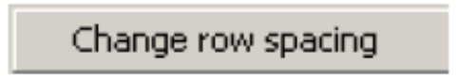
Follows the step, another new dialog box will exist as below:
Ändern der Zeilenverteilung:
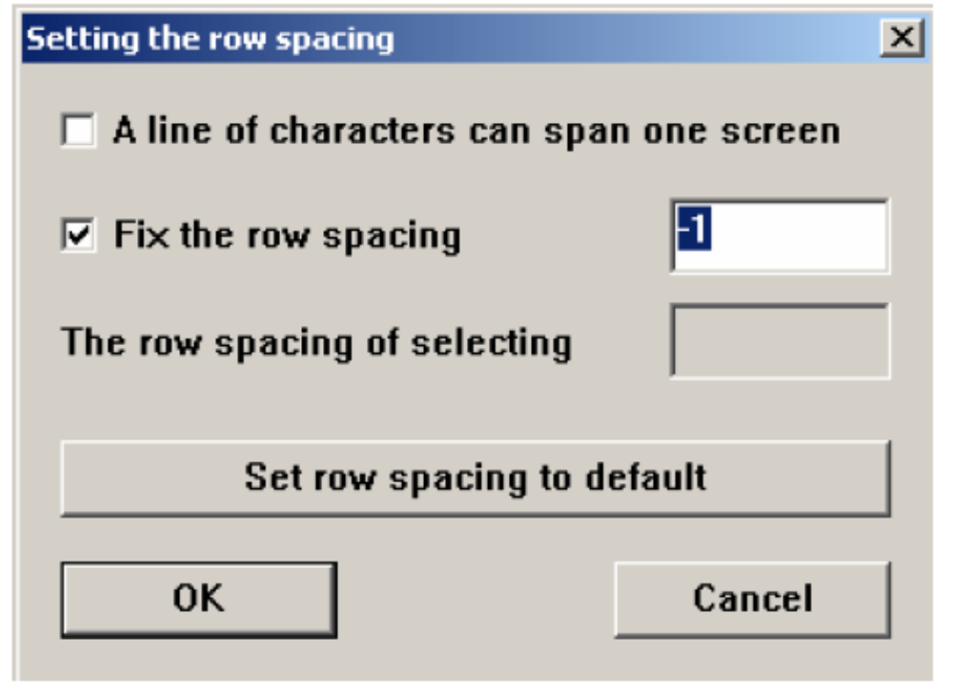
Markieren sie ein Textobjekt, klicken Sie die rechte Maustaste und Sie sehen die folgende Box:
• Select the “ A line of characters can span on one screen” box, the text can
then be displayed in more than one screen, and users can move the text
object into any screen. Deselect this box and then the text cannot be
displayed in different screens.
Wahl der “Eine Zeile reicht über den gesamten Bildschirm”: dann kann der Text in mehr als einem Bildschirm gezeigt werden, und man kann das Textobjekt in jeden beliebigen Bildschirm übernehmen. Deaktivieren Sie diese Funktion und der Text kann nicht mehr auf andere Bildschirme übernommen werden.
Note that: This program will make an adjustment automatically according to its
current position. When users move the text, some part of the texts may not be
seen because of the adjustment from the program.
Bedenken Sie: dieses Programm wird automatisch eine Korrektur vornehmen, abhängig von dessen gegenwärtiger Position. Wenn der Text bewegt wird, kann man einige Teile des Textes nicht sehen aufgrund der Autokorrektur des Programms.
• Select the “Fix the row spacing” box, you can input a value into it. The value
is the space between two neighbor lines (unit: pixels). It is workable for the
whole file.
Wählen sie die “Zeilenfixieren”box, um einen Wert einzugeben. Der Wert ist der Abstand zwischen zwei Benachbarten Linien (wert: Pixel). Es gilt für die ganze File.
• Deselect the “Fix the row spacing” box, you can input a value into “Row
spacing of selecting” box. The value is also the space between two
neighbor lines, but it is only workable for the selected text.
Deaktivieren Sie die obige Box, dann können sie einen Wert in die “Wählen der Reihenabstände”-box eingeben. Dieser Wert ist der Abstand zwischen zwei benachbarten Zeilen, gilt aber nur für den markierten text.
• Click the “Set row spacing to default” box, the program will use the default
line-space on the whole file.
Klicken Sie auf diese Box, um die ursprüngliche Zeilenverteilung zu benutzen.
- Other functions
Andere Funktionen:
  - Table of key function

Tabelle der Schlüsselfunktionen
Select any objects such as text, shape or line, and then press the following types of
key that will operate each specified function:
Wählen sie irgendein Objekt, zB Text, Figur oder Linie und benutzen Sie folgende Symbole für die spezifischen Funktionen:
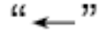 Move object towards left with one pixel – Objekte einen Pixel nach links verschieben
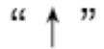 Move object towards up with one pixel – Objekte einen Pixel nach oben verschieben
Move object towards right with one pixel – Objekte einen Pixel nach rechts verschieben
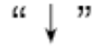 Move object towards down with one pixel – Objekte eine Pixel nach unten verschieben
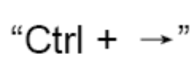Modify object by moving its left sides of column towards right with
one pixel, i.e. the width of object should be smaller
->Verändern Sie das Objekt, indem sie dessen linken Rand um einen Pixel nach rechts schieben – das Objekt wird schmaler
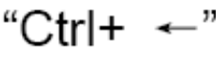Modify object by moving its left sides of column towards left with
one pixel, i.e. the width of object should be bigger
->Verändern Sie das Objekt, indem sie dessen linken Rand um einen Pixel nach links schieben – das Objekt wird breiter.
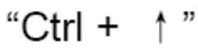Modify object by moving its top of row towards up with one pixel,
i.e. the height of object should be bigger
-> Verändern sie das Objekt, indem sie dessen oberste Reihe um einen Pixel nach oben ziehen – das Objekt wird höher.
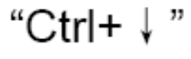Modify object by moving its top of row towards down with one pixel
i.e. the height of object should be smaller
->Verändern sie das Objekt, indem sie dessen oberste Reihe um einen Pixel nach unten ziehen – das Objekt wird kleiner.
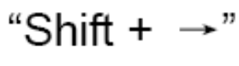Modify object by moving its right sides of column towards right with
one pixel, i.e. the width of object should be bigger
-> Verändern sie das Objekt, indem sie den rechten Rand nach rechts ziehen – das Objekt wird größer
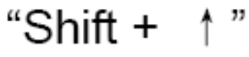Modify object by moving its bottom of row towards up with one
pixel, i.e. the height of object should be smaller
-Verändern sie das Objekt, indem sie dessen unterste Zeile um einen Pixel nach oben ziehen – die Höhe nimmt ab
Modify object by moving its bottom of row towards down with one
pixel, i.e. the height of object should be bigger
-> Verändern sie das Objekt, indem sie dessen unterste Zeile um einen Pixel nach unten ziehe – die Höhe nimmt zu
  - Choosing multiple objects

Auswahl verschiedener Objekte
If user wants to choose more than one object, there are two ways to achieve it.
Um mehr als ein Objekt auszuwählen:
(i) Select one of the objects first, and then press “Shift” button as well as the
more other objects, multiple objects can finally be selected.
Wählen sie eins als erstes aus, drücken sie die “Shift“taste und markieren sie die anderen Objekte, diese sind dann alle markiert.
(ii) Press the left key of mouse and pull it to draw a box, all the objects included
or partially included in the box will be selected.
Klicken sie die linke Maustaste und bewegen sie es in die gewünschte Richtung, um eine Box zu erzeugen, deren Inhalt die gewünschten Objekte sind.
MAINTAINANCE AND FREQUENT MALFUNCTION HANDLES

Wartung und Reparatur
1. Keep the LED Moving Display on good conditions. High humidity climate or wet place
should be avoided.
Behandeln sie den LED Moving Display gut. Hohe Luftfeuchtigkeit oder ein feuchter Platz sollten vermieden werden.
2. If the LED Moving Display cannot work properly during receiving signal, the possible
reason may be using up in the battery. In such case, you must replace it with the
new one.
Falls dieser nicht richtig funktioniert, während er ein Signal der FB empfängt, könnte die mögliche Ursache sein, dass die Batterien leer sind. Ersetzen Sie sie.
3. If there is an error during transmitting signal, the possible causes include:
Falls ein Fehler während des Übertragungssignals auftritt:
(i) Improper connection between computer and serial port of LED Moving
Display.
Fehlerhafte Verbindung zwischen dem Computer und dem serial port des LED Moving Display.
(ii) Some faults occur in communication line.
Fehler innerhalb der Verbindungslinie.
4. If there are any other problems, please contact with our expert for the aids.
Note: We have no responsibility to notify you if there are any changes with the
technical parameters in future.
Bei weiteren Problemen wenden Sie sich bitte an ihren Experten.
Achtung: Wir übernehmen keine Verpflichtung dafür, sie darüber zu informieren, falls es in Zukunft Änderungen in den Technischen Einstelllungen geben wird.

